Nacionalinės žemės tarnybos  prie Aplinkos ministerijos  Kauno apygardos žemės tvarkymo ir administravimo skyriui V  Gedimino pr. 19, 01103 Vilnius  El. p. nzt@nzt.lt |  | 2025- - Nr. SD-

DĖL INFORMACIJOS PASKELBIMO NŽT INTERNETO SVETAINĖJE

Vadovaujantis Lietuvos Respublikos Vyriausybės 1999 m. kovo 9 d. nutarimu Nr. 260 „Dėl kitos paskirties valstybinės žemės sklypų pardavimo ir nuomos taisyklių patvirtinimo“ (redakcija, galiojanti nuo 2024 m. kovo 27 d., Nr. 210) 3 skyriaus 5 skirsnio nuostatomis ir Žemės sklypų formavimo ir pertvarkymo projektų rengimo taisyklėmis, patvirtintomis Lietuvos Respublikos žemės ūkio ministro ir Lietuvos Respublikos aplinkos ministro 2004 m. spalio 4 d. įsakymu
Nr. 3D-452/D1-513 „Dėl žemės sklypų formavimo ir pertvarkymo projektų rengimo taisyklių patvirtinimo“, prašome Jūsų Nacionalinės žemės tarnybos interneto svetainėje paskelbti informaciją dėl žemės sklypo formavimo ir pertvarkymo projekto rengimo, kurio tikslas – suformuoti įsiterpusį laisvos valstybinės žemės plotą, kurį numatoma sujungti su besiribojančiu žemės sklypu.
Žemės sklypo, kadastro Nr. 5267/0012:501, esančio adresu Kauno r. sav., Taurakiemio sen., Viršužiglio k., Žiglos g. 48, savininkas pateikė prašymą organizuoti žemės sklypo formavimo ir pertvarkymo projektą, kurio tikslas – suformuoti įsiterpusį laisvos valstybinės žemės plotą, kurį numatoma sujungti su besiribojančiu žemės sklypu, kadastro Nr. 5267/0012:501. Paslaugos numeris žemėtvarkos planavimo dokumentų rengimo informacinėje sistemoje – ZSFP-180501.
Nagrinėjamas įsiterpęs laisvos valstybinės žemės plotas tiesiogiai ribojasi su žemės sklypu kadastro Nr. 5267/0012:45, esančiu Kauno r. sav., Taurakiemio sen., Viršužiglio k., Žiglos g. 50A, kurio savininkas turi teisę teikti prašymą ir tapti iniciatoriumi žemės sklypo formavimo ir pertvarkymo projekte.
Prašome savo valią dėl jo pirkimo pareikšti per 20 darbo dienų nuo šios informacijos paskelbimo Kauno rajono savivaldybės administracijai, adresu Savanorių pr. 371 Kaunas.
Administracijai negavus jokios informacijos raštu apie pageidavimus, bus laikoma, kad gretimo sklypo savininkas nepageidauja rengti Projekto.
Kai prašymus parduoti ar išnuomoti įsiterpusį valstybinės žemės plotą pateikia keli besiribojančių žemės sklypų savininkai ir (ar) nuomininkai, savivaldybės administracijai jie turi pateikti rašytinį susitarimą dėl pageidaujamų pirkti ar nuomoti įsiterpusio žemės ploto dalių dydžių. Besiribojančių žemės sklypų savininkams ir (ar) nuomininkams nesusitarus dėl pageidaujamų pirkti ar nuomoti įsiterpusio žemės ploto dalių dydžių, parduodamo ar išnuomojamo žemės ploto dydis besiribojančio žemės sklypo savininkui ar nuomininkui nustatomas proporcingai žemės sklypo kraštinės, kuria pageidaujančio pirkti ar nuomoti įsiterpusį žemės plotą asmens privatus žemės sklypas ribojasi su įsiterpusiu laisvos žemės plotu, ilgiui.
Daugiau informacijos Jums suteiks Kauno rajono savivaldybės administracijos Urbanistikos skyriaus vyr. specialistė Raimonda Venciūtė, tel. +370 646 63869, el. p. raimonda.venciute@krs.lt
PRIDEDAMA.
- Ištrauka iš VĮ Registrų centras kadastro žemėlapio, 1 lapas.
- Projekto pasiūlymo schema, 2 lapas.

Administracijos direktorius Mantas Rikteris

Raimonda Venciūtė, tel. +370 646 63869, el. p. raimonda.venciute@krs.lt
1. Ištrauka iš VĮ Registrų centras kadastro žemėlapio
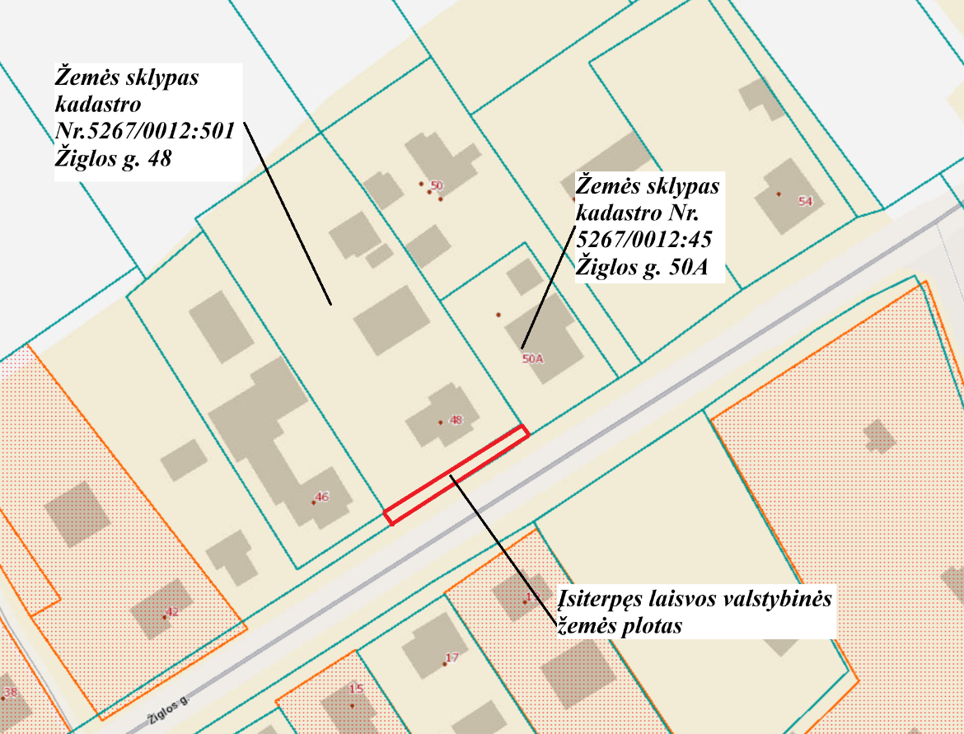

2. Projekto pasiūlymo schema
